2020년 4월 16일 목요일
오전 9:50
sql 파일 불러오기
- source /위치;

컬럼 추가
- alter table [테이블명] add [컬럼명] [타입] [옵션];
  - 특정 위치에 넣기
    - after 원하는 컬럼 전 이름;
컬럼 이름 변경
- alter table [테이블명] change [컬럼명] [변경할컬럼명] varchar(12);
컬럼 타입 수정
- alter table [테이블명] modify [컬럼명] varchar(14);

myisam
- 엔진 변경
  - create table () engine=myisam;
- select문을 자주 사용시 써주면 좋음
- 단점:
  - 제약 조건을 걸지 못함
1. InnoDB이 유리한 경우
- 대용량의 데이터를 컨트롤 하는 경우
- 트랜잭션 관리가 필요한 경우
- 복구가 필요할 경우
- 정렬등의 구문이 들어가는 경우
- IUD 등이 빈번하게 발생하는 경우(Row-Level locking 때문에)

2. MyISAM이 유리한 경우
- 읽기 위주의 작업만 필요할 경우
- 전문 검색이 필요할 경우
- 트랜잭션이나 복구등이 필요 없을 경우
- 한번에 대량의 데이터를 입력하는 배치성 테이블

외래키
1. RESTRICT : 개체를 변경/삭제할 때 다른 개체가 변경/삭제할 개체를 참조하고 있을 경우 변경/삭제가 취소됩니다.(제한)

2. CASCADE : 개체를 변경/삭제할 때 다른 개체가 변경/삭제할 개체를 참조하고 있을 경우 함께 변경/삭제됩니다.

3. NO ACTION : 개체를 변경/삭제할 때 다른 개체가 변경/삭제할 개체를 참조하고 있을 경우 변경/삭제할 개체만 변경/삭제되고 참조하고 있는 개체는 변동이 없습니다.

4. SET NULL : 개체를 변경/삭제할 때 다른 개체가 변경/삭제할 개체를 참조하고 있을 경우 참조하고 있는 값은 NULL로 세팅됩니다.
- 참조 : https://h5bak.tistory.com/125

- ER 모델 새발 표기법
  - 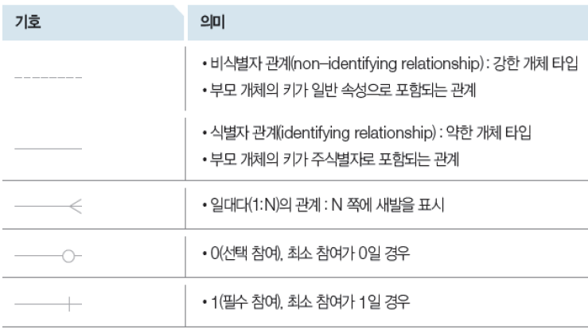
  - 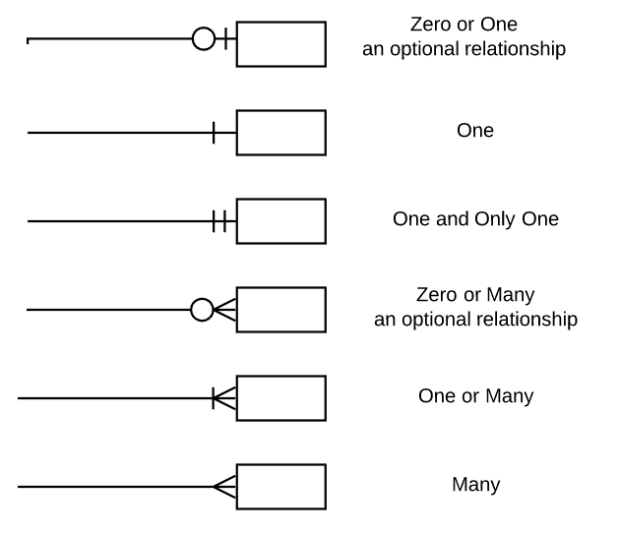

- create table 자세히 보기
  - show create table user;
- key 확인 방법
  - show keys from 테이블명;
- 제약조건 확인 하기
  - select * from information_schema.table_constraints where constraint_schema = 'clubDB';

